
GUIA 2 - S3 Arquitecturas Distribuidas

Presentado por
Joseph Stiven Vanegas Pedraza
Juan Gomez
Amariles Nieto, Samith Shekina

Asignatura
Sistemas Distribuidos
Docente
Juan Jose Osorio Tabares

Universidad Manuela Beltrán
Ingeniería de Software
Facultad de Ingenierías
Bogotá, Colombia
2026

Tabla de Contenido
Introducción 1
Objetivo General 1
Objetivos específicos 1
Descripción de la propuesta 1
Tabla comparativa 1
Tecnologías y herramientas 1
Protocolo de comunicación 1
Arquitectura propuesta 1
Cliente 1
Servidor 1 1
Servidor 2 1
Bases de datos 1
Flujo de información 1
CONCLUSIONES 1
Referencias 1

Introducción
Los sistemas distribuidos coordinan componentes de software ubicados en nodos distintos, conectados por red, para brindar un servicio unificado. Este laboratorio plantea la construcción de un sistema que permita consultar y registrar información, con capacidad de despliegue en dos servidores que operan bajo entornos distintos.
La implementación emplea Python 3, FastAPI, Docker, PostgreSQL y el protocolo REST/HTTP, con JSON como formato de intercambio. Los servidores se enlazan mediante una red virtual, lo que posibilita el intercambio y la sincronización de datos entre ambos.
El objetivo consiste en verificar que una misma aplicación funcione en entornos diversos, mantenga la comunicación entre nodos y presente al usuario un servicio homogéneo.

Objetivo General

El objetivo de esta propuesta es analizar y diseñar un sistema para consulta y registro de la información que permita comunicar dos servidores mediante una red virtual. Para esto se hará uso de diferentes tecnologías como API Rest basada en HTTP/JSON y tecnologías multiplataforma.

Objetivos específicos

- Analizar las características técnicas de los dos servidores.
- Identificar los sistemas operativos a usar, kernels, arquitecturas, IP’s y puertos utilizados.
- Diseñar la arquitectura distribuida de la propuesta.
- Implementar la comunicación mediante protocolos REST/HTTP y TCP/IP.
- Utilizar lenguaje Python y FastAPI para el desarrollo del servicio.
- Utilizar Docker para facilitar la portabilidad de la aplicación.
- Utilizar PostgreSQL para almacenar la información.
- Permitir el registro y la consulta de información desde cualquiera de los servidores.
- Permitir la comunicación y sincronización de información entre ambos servidores.

Descripción de la propuesta

Se propone desarrollar un Sistema Distribuido de Consulta y Registro de Información.
La aplicación estará instalada en dos servidores:
Servidor 1: Ubuntu 24.04 LTS.
Servidor 2: Rocky Linux 9.

Ambos servidores ejecutarán la misma aplicación desarrollada con Python y FastAPI dentro de contenedores Docker.

El cliente podrá conectarse a cualquiera de los servidores mediante HTTP y realizar operaciones de registro y consulta. Cuando se registre información, el servidor que atienda la solicitud podrá comunicarse con el segundo servidor para sincronizar el dato.

La base de datos será PostgreSQL y podrá ejecutarse igualmente mediante Docker.

La comunicación utilizará:
HTTP/REST para las solicitudes.
TCP/IP como mecanismo de transporte.
JSON para el intercambio de datos.

La propuesta se fundamenta en tecnologías multiplataforma para reducir la dependencia de características específicas de un sistema operativo.

Tabla comparativa

Características | Servidor 1 | Servidor 2
Sistema operativo | Ubuntu 24.04 LTS | Rocky Linux 9
Kernel | Linux | Linux
Arquitectura | x86_64 | x86_64
Ip propuesta | 192.168.56.10 | 192.168.56.11
Puerto API | 8000 | 8000
Lenguaje/runtime | Python 3 | Python 3
Framework | FastAPI | FastAPI
Base de datos | PostgreSQL | PostgreSQL
Contenedores | Docker | Docker
Comunicación | REST/HTTP | REST/HTTP
Serializaciòn | JSON | JSON

Tecnologías y herramientas

Tecnologías/herramientas | Función dentro del proyecto
Python 3 | Lenguaje de desarrollo
FastAPI | Desarrollo de la API REST
Unicorn | Ejecución de la aplicación FastAPI
Docker | Contenedor para la aplicación
Docker compose | Administración de los servicios
PostgreSQL | Sistema para la gestión de datos
VirtualBox/VMware | Creación de los servidores virtuales
Ubuntu 24.04 | Sistema operativo del Servidor 1
Rocky Linux 9 | Sistema operativo del servidor 2
Visual Studio Code | Desarrollo del código
Git | Control de versiones
Github | Repositorio del proyecto
Postman | Pruebas de las API
PlantUML | Elaboración de diagramas

Protocolo de comunicación
La comunicación entre los componentes será realizada mediante REST sobre HTTP, utilizando TCP/IP como protocolo de transporte.
JSON será utilizado para serializar los datos enviados en las solicitudes y respuestas.
El esquema general será:
Cliente → Servidor: HTTP/REST + JSON
Servidor 1 ↔ Servidor 2: HTTP/REST + JSON sobre TCP/IP
Ejemplos de operaciones:
Método | Endpoint | Función
GET | / | Verificar disponibilidad
GET | /estado | Consultar estado del servidor
POST | /registrar | Registrar información
GET | /consultar | Consultar información
POST | /sincronizar | Sincronizar información entre servidores

Arquitectura propuesta

Cliente
Será el que realiza las solicitudes al sistema, usando un navegador o Postman

Servidor 1
Este servidor ejecutará el Ubuntu 24.04 LTS, Docker y la API que se desarrollará con FastAPI

Servidor 2
Este servidor ejecutará el Rocky Linux 9, Docker y la misma API que se desarrolle con FastAPI

Bases de datos
En la base de datos PostgreSQL se almacenará la información que será registrada por la aplicación. Los dos servidores estarán conectados mediante una red virtual y utilizarán REST/HTTP para realizar el intercambio de la información.

Flujo de información
El flujo principal de registro será:
- El cliente envía una solicitud POST /registrar.
- La solicitud llega al Servidor 1 o al Servidor 2.
- FastAPI procesa la información.
- El servidor almacena el registro en PostgreSQL.
- El servidor comunica el registro al segundo servidor mediante REST.
- El segundo servidor procesa la información recibida.
- Se devuelve una confirmación al servidor que inició la operación.
- El servidor responde al cliente indicando el resultado y el servidor que atendió la solicitud.
Para una consulta, el cliente utilizará GET /consultar y el servidor consultará PostgreSQL para devolver la información mediante JSON. Este diseño permite cumplir con las operaciones de registro, consulta, comunicación entre servidores, identificación del servidor y estado de conexión planteadas en la actividad.
Figura 1
Diagrama de despliegue del sistema distribuido
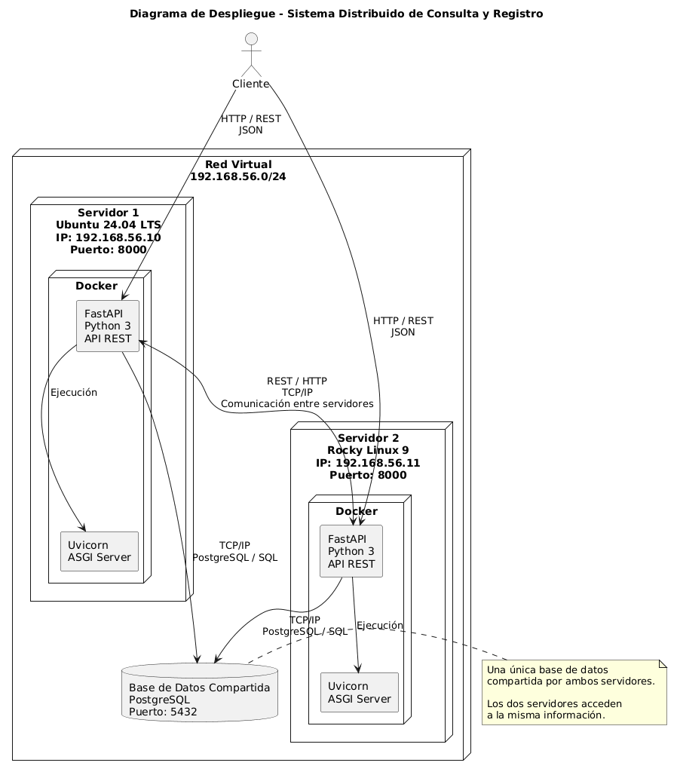
Nota. Elaboración propia mediante PlantUML

Figura 2
Diagrama de secuencia para el registro y consulta de la información
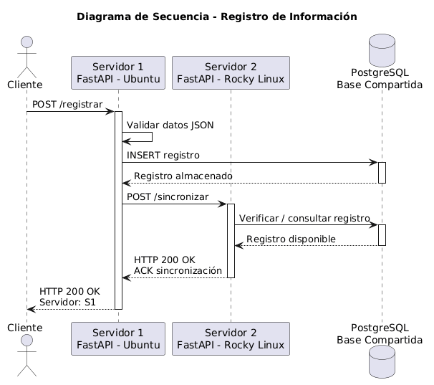
Nota. Elaboración propia mediante PlantUML

Figura 3
Diagrama de secuencia para el registro y consulta de información

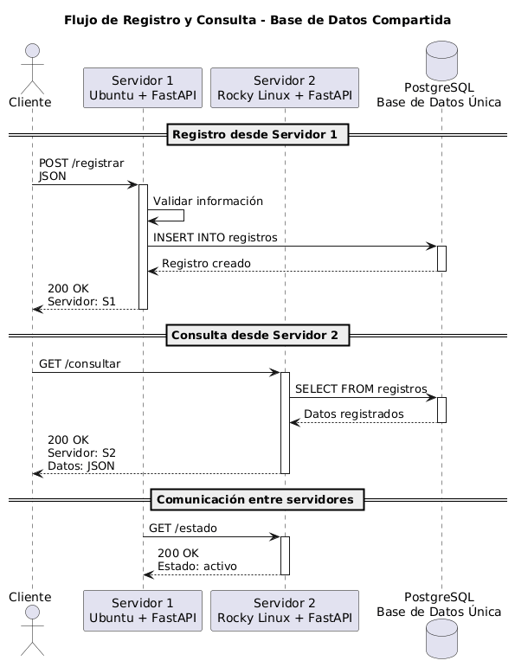
Nota. Elaboración propia mediante PlantUML
Figura 4
Diagrama de red virtual
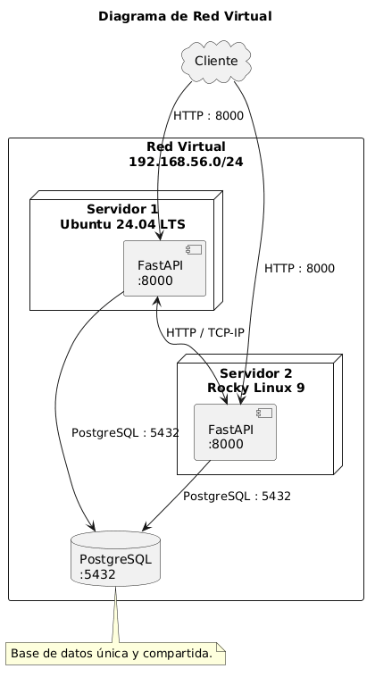
Nota. Elaboración propia mediante PlantUML

Figura 5
Diagrama de componentes del sistema distribuido
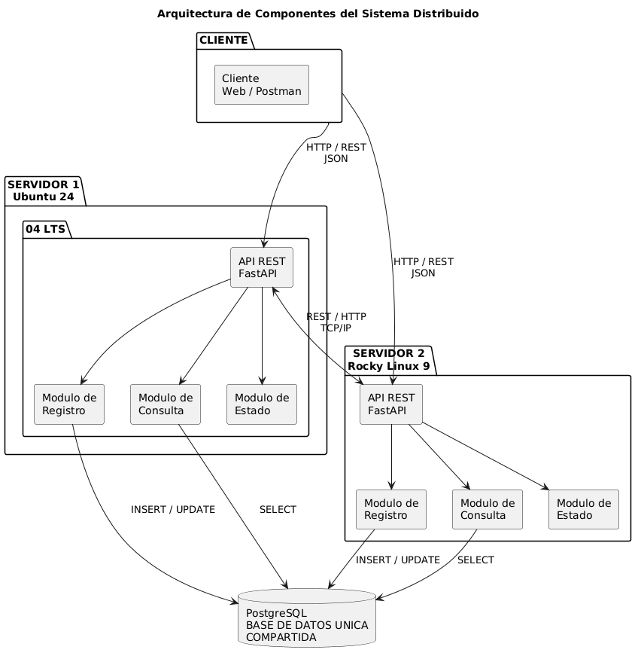
Nota. Elaboración propia mediante PlatUML

CONCLUSIONES
Portabilidad exitosa: La aplicación desarrollada con Python, FastAPI y Docker se ejecuta sin modificaciones en ambos servidores (Ubuntu y Rocky Linux), demostrando la independencia del kernel subyacente. Esto confirma lo expuesto por Newman (2021) sobre las ventajas de los contenedores en entornos distribuidos.

Comunicación efectiva: La comunicación REST/HTTP entre servidores permite la sincronización automática de registros, garantizando que ambos nodos mantengan la misma información, cumpliendo con los principios de comunicación en sistemas distribuidos descritos por Coulouris et al. (2012).

Tolerancia a fallos: El sistema continúa funcionando incluso cuando el servidor par no está disponible, almacenando localmente los datos y sincronizándolos automáticamente cuando se recupera, demostrando los principios de resiliencia en sistemas distribuidos (Tanenbaum & Van Steen, 2017).

Escalabilidad: La arquitectura basada en contenedores y APIs REST permite agregar más servidores al sistema de manera sencilla, alineándose con los principios de arquitecturas de microservicios propuestos por Newman (2021).

Transparencia para el usuario: Los usuarios pueden conectarse a cualquiera de los servidores sin importar cuál esté atendiendo la solicitud, obteniendo siempre la misma información, cumpliendo con el objetivo de transparencia en sistemas distribuidos (Kleppmann, 2017).

Referencias

- https://claude.ai/share/75e27ab7-fb2f-4940-bd39-35ae00c8a0d3

- Klan, R., & Klan, R. (2025, December 15). ¿Qué son y cómo funcionan los sistemas distribuidos? Lovelytics. https://lovelytics.com/es/post/que-son-y-como-funcionan-los-sistemas-distribuidos/?utm_term=sistemas%20distribuidos&utm_campaign=3+-+BLOG+-+AR+Search+-+Leva+Digital+Agency+7-3-24&utm_source=adwords&utm_medium=ppc&hsa_acc=7486748770&hsa_cam=23452247226&hsa_grp=194457818391&hsa_ad=806898914286&hsa_src=g&hsa_tgt=kwd-329827661179&hsa_kw=sistemas%20distribuidos&hsa_mt=p&hsa_net=adwords&hsa_ver=3&gad_source=1&gad_campaignid=23452247226&gbraid=0AAAAAD1RTVyjHNE3CO2dKCn8ew8oPUEVv&gclid=CjwKCAjw1vXTBhB-EiwAEKr_kwDFohlGyZcb0qbg03BJRTVza9LxNFesb_zfA9S8oSYPPnoV1SY5BRoCoUoQAvD_BwE

- Atlassian (no date) ¿Qué es un sistema distribuido?, Atlassian. Available at: https://www.atlassian.com/es/microservices/microservices-architecture/distributed-architecture (Accessed: 13 August 2026).

- ¿Qué es un sistema distribuido? (no date) ServiceNow. Available at: https://www.servicenow.com/latam/products/observability/what-is-a-distributed-system.html (Accessed: 13 August 2026).

